Příloha č. 1 - Technická specifikace
Návratový automat
- 2x návratový modul pro vnitřní prostory
- třídicí linka na 7 pozic
- 8x vozík
- součástí dodávky doprava, instalace a zaškolení
Návratový automat + třídící linka
- Dva uživatelské vstupy návratového automatu
- Možnost 7 třídících míst
- Zařízení musí dovolovat pouze vracení dokumentů z dané knihovny.
- 3ks koše s minimálním objemem koše 135 litrů.
- 5 ks koše s minimálním objemem koše 200 litrů
- Při samoobslužném vrácení knihy je vrácení online zaznamenáno v knihovním informačním systému a automaticky se změní status zabezpečení dokumentu
- Třídící linka navazující na návratový automat bude podle zadaných kritérií třídit dokumenty do daného počtu košů
- Třídící koše jsou pojízdné, snadno manipulovatelné s adaptivním dnem dle naplnění
- Možnost nastavení tvrdosti adaptivního dna koše
- Napájení 240 V
- Operační systém v PC automatu Windows 10
- Možnost odmítnutí dokumentu
- Roztříděné knihy padají do košů na knihy s plovoucím dnem podle množství knih, v počtu odpovídajícím počtu třídících cest
- Třídící koše jsou pojízdné, snadno manipulovatelné s adaptivním dnem dle naplnění,
- Pracovní frekvence čtečky čipů 13.56 MHz, splňuje standardy EN 300 330, ISO 18000-3 a ISO 15693
- Plná kompatibilita s RFID čipy již aplikovanými v knihovně
- Zařízení musí umět pracovat s více datovými modely současně, minimálně 3M datové modely, ISO 28560, Dánsky datový model
- Ovládání pomocí dotykové obrazovky o úhlopříčce min. 19 palců
- Vstupní část návratového automatu musí být vybavena systémem, zamezujícím zcizení vkládaných materiálů
- Součástí každého automatu musí být čtečka čárových kódů a čtečka karet Mifare, DESfire pro identifikaci čtenářů
- Tiskárna stvrzenek součástí
- Vytištění nebo zasílání stvrzenek uživatelům formou e-mailu
- Podpora komunikačního protokolu SIP2 a současně NCIP pro komunikaci s knihovním systémem
- Možnost návratu a třídění dokumentů do velikosti min. 400mm x 350mm x120mm
- Automatická konverze mezi datovými modely při zpracování
- Kompatibilita se stávajícími RFID technologiemi knihovny
- Návratový automat musí být vybaven barevnou světelnou signalizací stavu možnosti návratu dalšího dokumentu
- Třídicí linka a automaty musí být z bezpečnostních důvodů vybavena systémem nouzového zastavení
- Konfigurovatelné UI a signalizace
- Systém musí být vybaven signalizací zaplněnosti jednotlivých košů minimálně stavy: blíží se naplněnost, koš je plný
- Výchozí české uživatelské rozhraní s možností volby a konfigurace dalších jazyků
- Vzor stvrzenek, e-mailu a vytištěné údaje lze jednoduše upravovat pomocí SW
- Možnost režimu off-line vrácení knih s možností automatické synchronizace dat po obnovení spojení
- Možnost nastavení v automatu funkce prohlížení čtenářského konta uživatele i s možností prolongace výpůjček a kontroly finančního konta
- Možnost změny grafického rozhraní návratového automatu
- Třídící strategie mohou být automaticky voleny podle aktuálního dne
- Řešení vhodné do prostorových dispozic dle obrázku níže
- Dodávka a instalace včetně veškerého software
3D model místnosti s návratovým automatem a třídící linkou
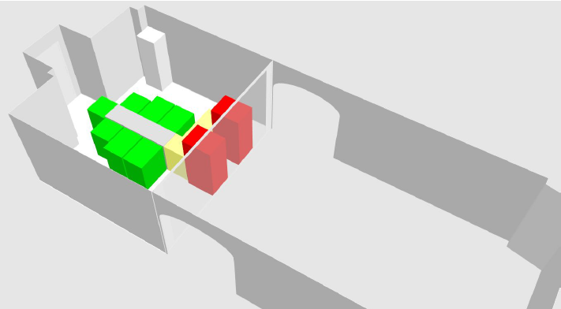

Půdorysný pán umístění návratového automatu a třídící linky
